Министерство образования и науки Российской Федерации

Федеральное государственное бюджетное образовательное

учреждение высшего образования

ИРКУТСКИЙ НАЦИОНАЛЬНЫЙ ИССЛЕДОВАТЕЛЬСКИЙ

ТЕХНИЧЕСКИЙ УНИВЕРСИТЕТ

Институт информационных Технологий

и Анализа Данных

**оСНОВЫ РАЗРАБОТКИ ANDROID ПРИЛОЖЕНИЯ**

Отчет по лабораторной работе № 3

по дисциплине основы мобильной разработки

Выполнил cтудент ИСТБ-22-2 Д.И. Парыгина

номер группы подпись И. О. Фамилия

дата

Принял В.А. Харахинов

Должность подпись И. О. Фамилия

дата

Иркутск 2024

**Постановка задачи**

**Задача №7.**

Система учета расходов.

Пользователь вводит данные о своих покупках.

Нужно использовать EditText(input), Frame(layout), Toast(output).

**Спецификации**

**Описание класса MainActivity**

Таблица 1 – переменные класса MainActivity

|  |  |  |  |
| --- | --- | --- | --- |
| № | Название | Тип | Описание |
| 1 | editTextAddition | EditText | Указывает на элемент пользовательского интерфейса, который будет использоваться для ввода расходов. |
| 2 | buttonExpence | Button | Указывает на элемент пользовательского интерфейса, который будет использоваться для добавления расходов. |

Таблица 2 – функции класса MainActivity

|  |  |  |  |
| --- | --- | --- | --- |
| № | Название | Параметры | Описание |
| 1 | onCreate | savedInstanceState: Bundle? | Вызывается при создании активности. |
| 2 | showToast | message: String | Показывает всплывающее сообщение. |

**Проектирование тестов**

В ходе разработки было проведено тестирование программы,

результаты которого представлены в табл. 3.

Таблица 3 – Тестирование программы

|  |  |  |
| --- | --- | --- |
| № | Действие | Результат действия |
| 1 | Ввод суммы расходов | «Добавлена покупка на сумму … руб.» |
| 2 | Ввод пустого значения | «Пожалуйста, введите числовое значение для суммы покупки.» |
| 3 | Ввод букв | «Пожалуйста, введите числовое значение для суммы покупки.» |

**Результаты тестирования**

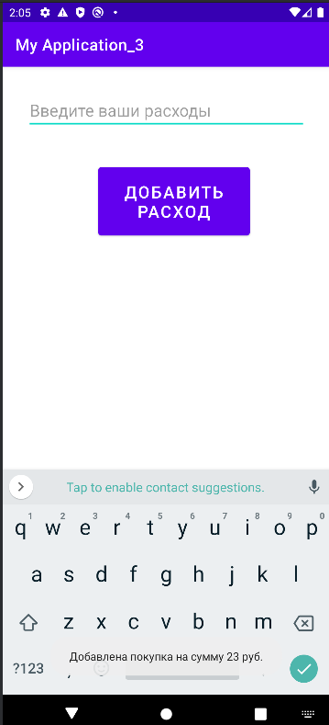

Рисунок 1 – Тест 1

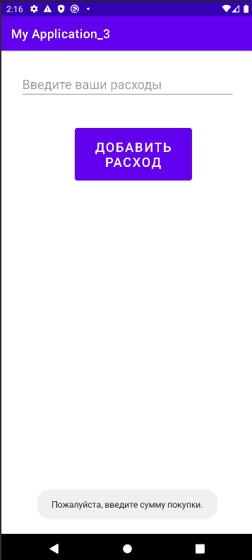

Рисунок 2 – Тест 2



Рисунок 3 – Тест 3

### **Листинг программы**

package com.example.myapplication_3  
  
import android.os.Bundle  
import android.widget.Button  
import android.widget.EditText  
import android.widget.Toast  
import androidx.appcompat.app.AppCompatActivity  
  
class MainActivity : AppCompatActivity() {  
  
 private lateinit var editTextAddition: EditText  
 private lateinit var buttonExpence: Button  
  
 override fun onCreate(savedInstanceState: Bundle?) {  
 super.onCreate(savedInstanceState)  
 setContentView(R.layout.*activity_main*)  
  
 editTextAddition = findViewById(R.id.*editTextAddition*)  
 buttonExpence = findViewById(R.id.*buttonExpence*)  
  
 buttonExpence.setOnClickListener **{** val expenceString = editTextAddition.*text*.toString()  
  
 if (expenceString.*isNotEmpty*() && expenceString.*toDoubleOrNull*() != null) {  
 showToast("Добавлена покупка на сумму $expenceString руб.")  
 editTextAddition.*text*.clear()  
 } else {  
 showToast("Пожалуйста, введите сумму покупки.")  
 editTextAddition.*text*.clear()  
 }  
 **}** }  
  
 private fun showToast(message: String) {  
 Toast.makeText(this, message, Toast.*LENGTH_SHORT*).show()  
 }  
}

**Листинг activity_main.xml**

<?xml version="1.0" encoding="utf-8"?>  
<RelativeLayout xmlns:android="http://schemas.android.com/apk/res/android"  
 android:layout_width="match_parent"  
 android:layout_height="match_parent"  
 android:padding="10dp">  
  
  
 <FrameLayout  
 android:layout_width="match_parent"  
 android:layout_height="match_parent">  
  
 <EditText  
 android:id="@+id/editTextAddition"  
 android:layout_width="wrap_content"  
 android:layout_height="wrap_content"  
 android:layout_margin="20sp"  
 android:ems="15"  
 android:hint="Введите ваши расходы"  
 android:inputType="text"  
 android:textSize="21sp" />  
  
 <Button  
 android:id="@+id/buttonExpence"  
 android:layout_width="191sp"  
 android:layout_height="97sp"  
 android:layout_marginStart="100sp"  
 android:layout_marginTop="100sp"  
 android:text="Добавить расход"  
 android:textSize="21sp" />  
 </FrameLayout>  
</RelativeLayout>